МАЛАЯ АКАДЕМИЯ НАУК РЕСПУБЛИКИ КАЗАХСТАН
ТАЛДЫКОРГАНСКИЙ ГОРОДСКОЙ ОТДЕЛ ОБРАЗОВАНИЯ
СРЕДНЯЯ ШКОЛА-ГИМНАЗИЯ №10 ИМЕНИ ЧОКАНА ВАЛИХАНОВА
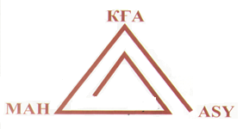

Тема: «Общие и различные черты между кириллицей и латиницей»

Секция: Языкознание

Автор, класс: Кондратенко Эвита, 10 «Б»

Руководители:
Борангазиева А. А. ,учитель русского языка и литературы
Таурбаева Ж.А., учитель казахского языка и литературы

город Талдыкорган

Содержание

Введение.....................................................................................................4-5 стр.

Глава 1. Теоретические источники и исторические сведения……….6-14 стр.

Глава 2. Языковая политика и перевод письменности в Казахстане……………………………………………………..…....15-23стр.

Глава 3. Общие и различные черты между кириллицей и латиницей…24-34 стр.

Заключение…………………………………………………………….35-36 стр.

Список источников…………………………...………………………37 стр.

Приложение № 1………………………………………………………………38 стр.

Приложение № 2…………………………...………………………………….39 стр.

Приложение № 3………………………………………………………………40 стр.

Приложение № 4…………………………...………………………………….41 стр.

Введение

Исходя из темы исследовательской работы «Общие и различные черты между кириллицей и латиницей», мы поставили перед собой цель: выявить общие и различные черты между латиницей и кириллицей в звучании и написании.
Перед собой мы поставили следующие задачи:

- Описать историю вопроса происхождения латиницы и кириллицы;
- Выявить общие черты и различия в звучании и написании;
- Рассмотреть вопрос перехода Казахстана с кириллицы на латинскую графику.

Актуальность данной темы заключается в том, что Казахстан намерен переходить с кириллицы на латинскую письменность.
В октябре в 2006-ом году президент Н. А. Назарбаев поручил специалистам изучить опыт перехода на латинский алфавит в Турции, Узбекистане, Азербайджане, Туркменистане и других странах. В19-ого июля 2007-ого года комитет науки Министерства образования и науки опубликовал доклад, в котором рекомендовал постепенно, в течение 12-15 лет, переходить на латинскую графику, используя в основном узбекский опыт.
В данной работе мы уделяем относительно большое внимание различиям двух письменностей: кириллицей и латиницей. Их общие и различные черты. Также мы рассмотрим, вопрос перехода графики казахского языка на латинскую графику. Переход письменности в Казахстане заключает в себе серьезные общественные, культурные и экономические последствия, и таким образом влияет на повседневную жизнь людей нашего государства.
Мы утверждаем, что текущий момент в языковой политике Казахстана оказывается плодотворным для нашего изучения. О переходе письменности идет активная дискуссия в Казахстане, но именно то, что переход пока не осуществлен, заставляет людей думать о том, какое значение язык представляет для них, и как будущий переход упростил бы коммуникативную связь между различными носителями языка .
Объектами научного исследования являются алфавиты латиницы и кириллицы.
Предмет научного исследования - переход Казахстана с кириллицы на латинскую графику.
Методы, которые я использовала при исследовании, можно отнести к сбору информации, анализу литературы и материалов Интернета по данной теме, анализ собранных иллюстраций и рисунков (поисковый, сопоставительный, сравнительный , аналитический).
Научный проект имеет практическую значимость, поскольку его материалы могут быть использованы на уроках русского и казахского языков в разработке факультативного курса.

Казахский алфавит на латинской графике — утверждён 26 октября 2017 года указом президента Казахстана. 9 октября 2017 года был представлен проект перехода казахского алфавита на латиницу. Грамматологические принципы алфавита подобны современным каракалпакской и узбекской латиницам. Переход на новый алфавит планируется осуществить в 2017—2025 годах.
Книга Уханова Е. В. «У истоков славянской письменности» повествует о закономерности возникновения письменности у славян, об условиях возникновения письменности, жизни и деятельности ее творцов - первых славянских просветителей Константина (в монашестве Кирилла) и Мефодия, двум азбукам - "кириллице" и "глаголице", о возникновении общеславянского искусством письма люди владели не всегда литературным, языком письменной речи. Книга Люблинская А. Д. Латинская палеография. Рассказывает о истории письма с латинским алфавитом, которым ныне пользуются почти две пятых населения нашей планеты, входит в историю письменности как одна из важнейших частей. Настоящее учебное пособие имеет целью дать краткую историю латинского письма в западноевропейских странах и сообщить сведения, необходимые для самостоятельной работы над средневековыми рукописями. В своей работе я часто опираюсь на сведения из этих книг , а так же использую труды таких ученых как Скобелкин О. В. , Борисова, Л. П. Горожанина М. Ю., Нидерман М, Фёдорова Е. В. Смогулова М.Т.
В структуру нашей работы входят : введение , 3 главы ,заключение , список используемой литературы.
В первой главе мы рассматриваем историю происхождения кириллицы и латиницы. Во второй главе я постаралась раскрыть вопрос перехода Казахстана на латинскую графику. В третьей – мы сравнили две письменности для выявления сходства и различий .
Действительно, глобальное доминирование латинской графики в технологическом аспекте, научно-образовательном сегменте, культурной индустрии сегодня не вызывает сомнений. Латиница перестала ассоциироваться с христианской католической традицией и западной цивилизацией в целом, а выступает на современном этапе условием прогресса и поступательного развития. Даже Китай и Индия, имеющие свои традиционные системы письменности с многовековой историей, сегодня вынуждены также активно использовать латиницу в развитии своего технологического и экономического секторов. Арабский мир сегодня параллельно также пользуется латинской графикой в оформлении документов, финансовых операциях, не видя в подобном ничего дискриминационного.

Глава 1. Теоретические источники и исторические сведения

Латинский алфавит, или латиница – это особенная буквенная письменность, которая впервые появилась в 2-3 веке до нашей эры, а после чего распространилась по всему миру. На сегодняшний день она является основой для большей части языков и насчитывает 26 знаков, которые имеют разное произношение, название и дополнительные элементы.
Одним из самых распространенных вариантов письменности считается латиница. Алфавит берет свое начало в Греции, однако полностью сформировался именно в латинском языке индоевропейской семьи. На сегодняшний день эту письменность использует большинство народностей мира, включая всю Америку и Австралию, большую часть Европы, а также половину Африки. Перевод на латиницу становится все более популярным, и на данный момент она сильно вытесняет кириллицу и арабское письмо. Такой алфавит по праву считается всеобщим и универсальным вариантом, и с каждым годом становится все более популярным. Особенно распространена английская, испанская, португальская, французская, немецкая и итальянская латиница. Часто государства используют ее наряду с другими видами письма, в частности в Индии, Японии, Китае и других странах.
Считается, что греки, в частности эструсы, являются первоначальными авторами письменности, которая впоследствии получила название «латиница». Алфавит имеет неоспоримые сходства с этрусским письмом, однако данная гипотеза имеет много спорных моментов. В частности, неизвестно, как именно эта культура смогла попасть в Рим. Слова на латинице начали появляться в 3–4 веке до н.э., а уже во 2 веке до н.э. письменность была сформирована и насчитывала 21 знак.
В ходе истории некоторые буквы видоизменялись, другие пропадали и спустя столетия опять появлялись, а третьи символы были разделены на два. В итоге в 16 веке латиница стала такой, какой она является и по сегодняшний день. Несмотря на это, разные языки имеют свои отличительные особенности и дополнительные национальные версии, которые, однако, являются только определенной модификацией уже существующих букв.

Латинский алфавит как международный
В настоящее время латинский алфавит знако́м почти всем умеющим читать людям Земли, поскольку изучается всеми школьниками либо на уроках математики, либо на уроках иностранного языка (не говоря уже о том, что для многих языков латинский алфавит является родным), поэтому он де-факто является «алфавитом международного общения». На латинском алфавите основано большинство искусственных языков, в частности,эспиранто, интерлингва , идо и другие.
Для всех языков с нелатинской письменностью существуют также системы записи латиницей (романизации) — даже если иностранец и не знает правильного чтения, ему гораздо легче иметь дело со знакомыми латинскими буквами, чем с «китайской грамотой». В ряде стран вспомогательное письмо латиницей стандартизировано и дети изучают его в школе (в Японии, Китае).
Запись латиницей в ряде случаев диктуется техническими трудностями: международные телеграммы всегда писались латиницей; в сети Интернет можно встретить запись русского языка латиницей из-за отсутствия поддержки кириллицы клиентской машиной (то же относится и к греческому языку).
С другой стороны, в текстах на нелатинском алфавите иностранные названия нередко оставляют латиницей из-за отсутствия общепринятого и легко узнаваемого написания в своей системе. Например, иногда в русском тексте японские названия пишут латиницей, хотя для японского языка существуют общепринятые правила транслитерации в кириллический алфавит.
Неоднократно выдвигалась идея перевода всех языков на латинское письмо. Например, сторонником глобальной латинизации был известный датский лингвист Отто Есперсен.

Использование латинского алфавита для русского языка
Попытки использовать латиницу в записях на русском языке отмечались ещё в 1680-х — 90-х годах.В годы правления Петра I компромиссом между сторонниками традиционного кириллического полуустава и теми, кто стремился максимально полно заимствовать западную культуру, стал гражданский шрифт. Отдельные проекты перевода русского языка на латинский алфавит появлялись в XIX веке. Позднее эта проблема поднималась в СССР в 1920-х годах. К концу 2000-х эта идея, как правило, стала выдвигаться лишь в публикациях, рассчитанных на привлечение внимания, а не на практическую реализацию.

Кириллица славянская письменность

На Руси славянская азбука, преимущественно в виде кириллического алфавита, появляется незадолго до принятия христианства. Первые записи были связаны с хозяйственной и, быть может, внешнеполитической деятельностью недавно возникшего крупного государства. Первые книги содержали запись христианских богослужебных текстов.
Литературный язык славян дошел до нас, зафиксированный в рукописных памятниках двумя азбуками - глаголицей и кириллицей. Слово "глаголица" может быть переведена словом "буковица" и обозначает азбуку вообще. Термин "кириллица" может означать "азбуку, изобретенную Кириллом", однако большая древность этого термина не доказана. Рукописи эпохи Константина и Мефодия до нас не дошли. Самый ранний глаголический текст - Киевские листки (X в.), кириллический - надпись в Преславе 931 г.
По буквенному составу кириллица и глаголица почти совпадают. Кириллица, по рукописям XI века, имела 43 буквы. В основе ее лежал греческий алфавит. Для звуков, одинаковых в славянском и греческом языках, использовались греческие буквы. Для звуков, присущих лишь славянскому языку, было создано 19 знаков простой формы, удобной для написания, которые соответствовали общему графическому стилю кирилловской азбуки.
Кириллица учитывала и правильно передавала фонетический состав старославянского языка. Однако у кириллицы был один крупный недостаток: она включала шесть греческих букв, не нужных для передачи славянской речи.

Кириллица. Появление и развитие.
Кириллица - одна из двух древних славянских азбук, легшая в основу русского и некоторых других славянских алфавитов.
Около 863 года братья Константин (Кирилл) Философ и Мефодий из Солуни (Салоники) по приказу византийского императора Михаила III упорядочили письменность для славянского языка и использовали новую азбуку для перевода на славянский язык греческих религиозных текстов. Долгое время дискуссионным оставался вопрос, была ли это кириллица (и в таком случае глаголицу считают тайнописью, появившейся после запрещения кириллицы) или глаголица - азбуки, различающиеся почти исключительно начертанием. В настоящее время в науке преобладает точка зрения, согласно которой глаголица первична, а кириллица вторична (в кириллице глаголические буквы заменены на известные греческие). Глаголица длительное время в несколько изменённом виде употреблялась у хорватов (до XVII в).
Появление кириллицы, основывающейся на греческом уставном (торжественном) письме - унциале, связывают с деятельностью болгарской школы книжников (после Кирилла и Мефодия). В частности, в житии св. Климента Охридского прямо пишется о создании им славянской письменности уже после Кирилла и Мефодия. Благодаря предыдущей деятельности братьев азбука получила широкое распространение в южнославянских землях, что привело в 885 году к запрещению её использования в церковной службе римским папой, боровшимся с результатами миссии Константина-Кирилла и Мефодия.
Первоначально кириллицей пользовались часть южных славян, восточные славяне, а также румыны; со временем их алфавиты несколько разошлись друг от друга, хотя начертание букв и принципы орфографии оставались (за исключением западносербского варианта, так называемой босанчицы) в целом едиными.
Состав первоначальной кириллической азбуки нам неизвестен; «классическая» старославянская кириллица из 43 букв, вероятно, частью содержит более поздние буквы (ы, оу, йотированные). Кириллица целиком включает греческий алфавит (24 буквы), но некоторые сугубо греческие буквы (кси, пси, фита, ижица) стоят не на своём исходном месте, а вынесены в конец. К ним были добавлены 19 букв для обозначения звуков, специфических для славянского языка и отсутствующих в греческом. До реформы Петра I строчных букв в азбуке кириллицы не было, весь текст писали заглавными. Некоторые буквы кириллицы, отсутствующие в греческом алфавите, по очертаниям близки к глаголическим. Ц и Ш внешне схожи с некоторыми буквами ряда алфавитов того времени (арамейское письмо, эфиопское письмо, коптское письмо, еврейское письмо, брахми) и установить однозначно источник заимствования не представляется возможным. Б по очертаниям схожа с В, Щ с Ш. Принципы создания диграфов в кириллице (Ы из ЪІ, ОУ, йотированные буквы) в общем следуют за глаголическими.
Буквы кириллицы используются для записи чисел в точности по греческой системе. Вместо пары совсем архаических знаков - сампии стигма, - которые даже в классический 24-буквенный греческий алфавит не входят, приспособлены другие славянские буквы - Ц (900) и S (6); впоследствии и третий такой знак, коппа, первоначально использовавшийся в кириллице для обозначения 90, был вытеснен буквой Ч. Некоторые буквы, отсутствующие в греческом алфавите (например, Б, Ж), не имеют числового значения. Это отличает кириллицу от глаголицы, где числовые значения не соответствовали греческим и эти буквы не пропускались.
Буквы кириллицы имеют собственные названия, по различным нарицательным славянским именам, которые с них начинаются, или прямо взятые из греческого (кси, пси); этимология ряда названий спорна. Так же, судя по древним абецедариям, назывались и буквы глаголицы.
В 1708-1711 гг. Пётр I предпринял реформу русской письменности, устранив надстрочные знаки, упразднив несколько букв и узаконив другое (приближенное к латинским шрифтам того времени) начертание оставшихся - так называемый гражданский шрифт. Были введены строчные варианты каждой буквы, до этого все буквы азбуки были заглавными. Вскоре на гражданский шрифт (с соответствующими изменениями) перешли сербы, позже - болгары; румыны же в 1860-е годы отказались от кириллицы в пользу латинской письменности (что интересно, у них одно время использовался «переходный» алфавит, представлявший собой смесь латинских и кириллических букв). Гражданским шрифтом с минимальными изменениями начертаний (самое крупное - замена m-образной буквы «т» на нынешнюю её форму) мы пользуемся и поныне.
За три века русский алфавит претерпел ряд реформ. Количество букв в основном уменьшалось, исключение составляют буквы «э» и «й» (употреблявшиеся и ранее, но узаконенные в XVIII веке) и единственная «авторская» буква - «ё», предложенная княгиней Екатериной Романовной Дашковой. Последняя крупная реформа русской письменности была проведена в 1917-1918 г., в результате чего появился современный русский алфавит, состоящий из 33 букв.
На данный момент в качестве официального алфавита кириллица используется в следующих странах: Белоруссия, Босния и Герцеговина, Болгария, Македония, Россия, Сербия, Украина, Черногория, Абхазия, Казахстан, Киргизия, Монголия, Приднестровье, Таджикистан, Южная Осетия. Кириллический алфавит неславянских языков был заменён латиницей в 1990-е годы, но до сих пор используется неофициально как второй алфавит в следующих государствах: Туркмения, Узбекистан.
Еще недавно казалось, что во всем СССР вопрос о системе алфавита окончательно решен. С 40-х по конец 80-х годов все было стабильно. Большинство языков использовало кириллицу, лишь в Грузии и Армении пользовались своими традиционными алфавитами, а в республиках Прибалтики писали на латинице. Но события последних полутора десятилетий изменили очень многое. И вот уже в Молдавии, Азербайджане, Узбекистане и Туркмении объявлено о переходе на латинский алфавит, в Татарстане все больше требуют такого перехода; и даже для русского языка начинают предлагать отказаться от кириллицы и перейти на латиницу. В чем тут дело? Для этого надо разобраться в том, от чего зависит выбор системы письма.
В современном мире новые системы письма уже не создаются. Самая «молодая» из употребительных ныне письменностей - корейская - появилась в XV веке. Речь может идти только об использовании для какого-либо языка одной из уже существующих систем письма. Если язык уже имеет письменность, то выбор делается между сохранением старой письменности и переходом на какую-то другую.
Что влияет на такой выбор? Можно выделить четыре фактора: лингвистический, экономический, психологический и политико-культурный.
Наименее значим из них лингвистический фактор. Конечно, могут быть письменности, приспособленные к одним языкам и не приспособленные к другим. Однако нередко можно как-то модифицировать такую письменность. Например, традиционное арабское письмо не обозначает гласные звуки. Это имеет некоторый смысл для арабского языка, но очень неудобно для тюркских языков. Однако выдающийся казахский просветитель Ахмет Байтурсунов нашел очень остроумный способ передавать гласные в созданном им казахском алфавите на арабской основе, вслед за ним подобные алфавиты делали и для других тюркских языков. Если они не прижились, то не по лингвистическим причинам.
Нередко, однако, говорят и пишут, что будто бы для каких-то языков латиница подходит больше, чем кириллица (в 30-е годы для тех же языков писали обратное). Иногда идут дальше. Известный этнограф, член-корреспондент Российской академии наук С.А. Арутюнов заявил, что кириллический алфавит «архаичен» и имеет «множество недостатков» для любого языка, включая русский. Он пишет: «Скажем, такие графемы, как я и ю, представляют собой слоговые графемы и абсолютно не отражают фонемы», - приводя в качестве примера слово дядя. Это лингвистически абсолютно неграмотно. Слово дядя записывается с полным отражением фонем, число фонем и графем одинаково - четыре, тогда как слогов два. Указанные графемы являются слоговыми лишь в начале слова и после гласных, но и там строго выдерживается фонемный принцип. С теми же и даже большими основаниями можно было бы осуждать латинский алфавит за употребление буквы x, всегда передающей сочетание двух фонем. Эта буква существует только по традиции, а в русском языке существует целая система передачи палатализованных согласных и йота.
Другой тезис С.А. Арутюнова и многих других основан на смешении графики, системы письма и ее конкретного применения к тому или иному языку. Конечно, кириллица в большей степени, чем латиница, ассоциируется с одним из языков, для которых она используется, а именно - с русским. Многим людям, далеким от лингвистики, кажется, будто в любом кириллическом алфавите должны быть буквы я, ю, ы, ь и т.д., а в латинском алфавите не может быть ничего подобного. Однако это совсем не так. Например, в Таджикистане несколько лет назад отменили в кириллическом алфавите буквы й, щ, ы, ь, встречавшиеся только в заимствованиях из русского языка; тем самым этот алфавит стал более приспособленным к строю таджикского языка. Кириллические алфавиты для сербского и болгарского (да и для украинского) языков также совсем не тождественны русскому алфавиту.
С другой стороны, возможны и латинские эквиваленты любых русских букв. В 1929-1930 гг. группой специалистов во главе с выдающимся ученым Николаем Феофановичем Яковлевым были предложены три варианта латинского алфавита для русского языка. Эти алфавиты с научной точки зрения были очень продуманны. И во всех трех вариантах были предложены эквиваленты для ю, я, мягкого знака (разные для разных вариантов)!
Так что нет никаких оснований считать, что для какого-то языка лучше подходит кириллица, а для какого-то - латиница. Прав был другой наш замечательный лингвист 20-30-х годов, Евгений Дмитриевич Поливанов, писавший: «В самом русском шрифте как таковом нет никаких принципиальных недостатков (как и преимуществ) по сравнению с латинским».
Не очень значим и экономический фактор, хотя, конечно, любая смена письменности стоит дорого: надо заново печатать все учебники и другую литературу, менять типографские шрифты, вывески, печати и многое другое. Этот фактор скорее консервативен и способствует сохранению существующей системы письма. Однако если принято решение изменить алфавит, то он обычно может самое большее замедлить скорость смены алфавита, но не прекратить ее. В СССР в 20-е годы меняли арабские алфавиты на латинские, а в конце 30-х годов - латинские на кириллические, не скупясь на финансовые расходы, хотя денег тогда не хватало на многое. Подобные примеры мы видим и сейчас.
Главный фактор, действующий против каких-либо реформ письменности, - фактор психологический. Еще в 1937 г. на пленуме Всесоюзного центрального комитета нового алфавита были произнесены справедливые слова: «Когда меняется алфавит, огромное количество населения на определенное время становится неграмотным». Для взрослого человека, прошедшего школьный курс, естественно желание не садиться за парту снова, а при коренной смене письма это в той или иной форме неизбежно. Даже зная латинский алфавит, нужно время для привыкания к его использованию для, скажем, русского языка. Чем больше процент грамотных на том или ином языке и чем богаче литературная традиция на нем, тем труднее перейти к иной системе письма.
Показательно, что не только смена системы письма, но и менее радикальное изменение - орфографическая реформа - редко бывает осуществлено именно из-за психологического фактора. В странах английского и французского языков речи, разумеется, не идет об отказе от латинского алфавита. Но орфография того и другого языка исключительно трудна и запутанна; там действительно очень часто буквы «абсолютно не отражают фонемы» (что, конечно, не является пороком латиницы как таковой). Однако любые попытки реформы орфографии в этих языках бесперспективны: мешают многовековые привычки и культурная традиция. Писатель Бернард Шоу, постоянно издевавшийся над недостатками английской орфографии, завещал свое состояние тому, кто сможет ее реформировать. Наследство не востребовано по сей день.
В спокойные исторические эпохи психологический фактор, как показывают приведенные примеры, наиболее значим (ему может сопутствовать и экономический фактор, действующий в ту же сторону). Иная ситуация может быть в периоды исторических перемен: здесь на первый план выступает политический фактор, иногда вместе с культурным.
В нашей стране в 20-е годы встал вопрос о создании алфавитов для десятков языков национальных меньшинств. Многие из них были вообще бесписьменными, другие пользовались либо арабским или старомонгольским алфавитом, либо кириллицей, в большинстве случаев созданной православными миссионерами. Для всех этих языков стоял выбор между латиницей и кириллицей, для языков мусульманских народов возможен был и третий вариант - сохранение арабского алфавита при некоторой его модернизации.
Как уже говорилось, с чисто лингвистической точки зрения все варианты были приемлемыми. Но политически они не были равны. Арабское письмо отрывало пользовавшиеся им народы от других народов страны. Кириллицу не принимали не из-за ее внутренних недостатков, а из-за ее ассоциации с царскими временами. Е.Д. Поливанов писал в 1923 г.: «Эпоха - недоброй памяти - русского колонизаторства оставила такую ненависть в турецких народах (сужу по туркестанским) к русификации и ее орудию - миссионерским русским транскрипциям, что само напоминание о русском шрифте болезненно как тревожащее недавние раны от национального гнета; и поэтому попытки отстаивать (из каких-либо теоретических соображений) возможность пользоваться русской азбукой отнюдь нельзя рекомендовать. На II съезде узбекских работников просвещения, который главное внимание уделил вопросу узбекской графики, ни одного голоса не было слышно в пользу русского шрифта» (под турецкими народами имеются в виду тюркские).
Латинский алфавит казался самым политически нейтральным; учитывалась и его максимальная распространенность в мире. И, отстаивая необходимость латинизации русского языка, Н.Ф. Яковлев писал: «Русский алфавит представляет собою безусловный анахронизм - род графического барьера, разобщающий наиболее численную группу народов Союза как от революционного Востока, так и от трудовых масс и пролетариата Запада». Русский язык (как и украинский, белорусский) сохранил кириллицу, но для примерно семидесяти языков народов СССР в 20-30-е годы были сконструированы новые алфавиты.
Во второй половине 30-х годов ситуация изменилась. Был взят курс на распространение русского языка, а алфавиты для языков народов СССР стали строить на кириллической основе. Опять пришлось переучиваться, что приводило к немалым трудностям. Вот один пример. Татарский поэт Муса Джалиль написал известную книгу стихов во время войны в гитлеровской тюрьме; уже после его гибели стихи были опубликованы. Эти стихи частично написаны арабским алфавитом, частично - латинским. Их автор учился грамоте по-арабски, потом освоил латиницу, но от арабского письма не отвык. Еще перед войной татарский язык был переведен на кириллицу, но Муса Джалиль не успел к ней привыкнуть и на ней не писал. Потом, однако, к новым алфавитам привыкли, и они прочно вошли в обиход.
Переходы на латинский алфавит других тюркских народов осуществлялись на основе культурного либо политического факторов. Например, профессор Ертем Рекин из Стамбульского университета культуры, долгие годы занимавшийся исследованием истории перевода турецкого письма на латиницу, говорил при встрече с нашими учеными, что турки перешли на латиницу не только потому, что латиница по сравнению с их прежним алфавитом была удобней, а именно потому что хотели полностью поменять курс развития страны на европеизированный путь. В нашем случае же лингвисты считают, что самым первичным фактором, который движет этим процессом в Казахстане, является сохранение самобытности языка – в нашем случае доминирует лингвистический фактор. Реформирование казахского письма на базе нового алфавита на основе латиницы не имеет никакой политической подоплеки. Это чисто лингвистическое решение вопроса, от которого во многом зависит будущее государственного языка.
Как известно, письменность у казахского народа за время советского режима менялась неоднократно. Но, известно, что ни одна смена алфавита не была решением самого казахского народа, все происходило из-за внешних политических и исторических факторов. Сам народ никогда себе самостоятельно эти алфавиты не выбирал. Казахская письменность до революции была основана на арабской вязи, так как традиционная религия казахов – ислам, мы были частью мусульманского мира, и на арабице много веков создавалось письменное духовное наследие нашей культуры. Именно поэтому выдающийся ученый, основоположник казахской лингвистической науки, разработчик первого национального казахского алфавита, который в мировой лингвистике еще в то время был признан феноменальным («Феномен Байтурсына»), поскольку ни один алфавит звуко-буквенного письма в мире не обладал такой мощью кодификации и унификации (первый алфавит в мире, где букв намного меньше, чем звуков в языке), Ахмет Байтурсынулы выбрал в основу своей разработки «төте жазу» – арабскую вязь. Однако же с укреплением советской власти мы перешли на латиницу. Тогда, как известно, хотели создать интернационал, общий алфавит. Советский коммунизм был атеистичным, отрицал религию и делал все, чтобы разрушить религиозную идентичность на своей территории. Нужно было оторвать от арабской вязи, которая, как известно, напрямую связана с исламом. А перед Второй мировой войной все народы в СССР решили перевести на кириллицу, потому что надо было сформировать «нацию единого Советского Союза», говорящего на одном – русском языке и кириллица выступила средством такой «советизации». А вот с нынешней латиницей ситуация другая – это самоопределение. Казахстан пришел к этому не за один год, не за одно десятилетие. Это обдуманное решение, при чем мощную поддержку реформированию казахского письма именно на латинице оказывает молодежь страны.
Раньше взаимоотношение между языковой политикой и идентичностью в Казахстане изучали,например,БхавнаДейв,ЯкобЛандауиБарбараКельнер-Хайнкель,Элеонора Сулейменова и Уильям Фирман. С помощью их исследований мы рассмотрим, как изначально развивался вопрос перевода казахской письменности. О последних событиях в данном теоретическом плане пока мало исследований.

Глава 2. Языковая политика и перевод письменности в Казахстане

Замена кириллицы на латиницу – весьма важный вопрос, который неоднократно возникал во многих государствах. Впервые латинское письмо вытеснило славянское в Речи Посполитой и Княжестве Литовском. До сих пор Литва и Польша, несмотря на славянские корни своих языков, пользуются латинским алфавитом. Перевод с кириллицы на латиницу затронул и юго-европейские страны. Например, Румыния, которая пользовалась кириллическим письмом, в XIX столетии приняла латинский алфавит. Аналогично поступили в Черногории, Сербии и Чехии.
На территории нашего государства кириллица и латиница боролись за место под солнцем неоднократно. Следует заметить, что например, в долгосрочной стратегии развития Казахстана «Казахстан – 2030» переход на новую графику не отмечается президентом Назарбаевым Таким образом, в большей мере мы обосновываем наш анализ именно двумя первыми документами, но ссылаемся также на программу развития языков, представляющую общие рамки направления языковой политики страны. В программе определены стратегические цели и задачи языкового строительства в Казахстане на долгосрочную перспективу, а также намечены основные направления и механизмы их реализации.
Это динамичная политическая позиция, когда страна находится в стадии «несовершенного национального государства». Основная цель – стать «совершенным» и полноценным национальным государством. Этой цели стараются достигнуть через развитие языка, культуры, демографии, экономических успехов или политической гегемонии титульной нации. Хорошим примером о позиции национализирующегося государства является вопрос языка. Элиты во всех обсуждаемых стран согласны, что необходимо поддерживать титульный язык в стране. Мнения расходятся лишь в том, как это должно быть сделано, так как в каждой стране своеобразная история и демография.
Как отмечают Сулейменова и Смагулова в своей многосторонней работе о языковой ситуации Казахстана, формирование многообразной и сложной этноязыковой обстановки в стране тесно связано с историческими процессами. На протяжении этих процессов включаются, в том числе, присоединение Казахстана к России (1731-1865), многократный пересмотр границ государства, особенности государственно-политического устройства досоветского, советского и постсоветского периодов и преобразование всей общественной системы.
Сулейменова и Смагулова выделяют самыми значимыми из этих исторических событий следующие:
- Переселение. В ходе аграрной реформы при Русской империи, изъяли более 30% общей земельной площади, выселили казахов и заселили освобождавшиеся места переселенцами из различных губерний России и Украины. В результате этого, большие славянские этнические группы переселенцев сформировались на северо-западе, севере, востоке и юго-востоке страны.
- Демографическая катастрофа 1929-1933-гг. Сулейменова и Смагулова отмечают, что катастрофа, «в немалой степени способствовавшая превращению казахов в этническое меньшинство на своей исторической территории вплоть до 1966г.», сократило население республики в 2,4 раза. Дейв, в свою очередь, отмечает, что по разным оценкам из-за коллективизации одна третье или две пятых кочевников погибло.
- Массовая депортация в Казахстан репрессированных народов в предвоенные годы.
- Миграционные потоки народов, этническая депортация и эвакуация населения в военные годы, оргнаборы в промышленность.
- Освоения целинных и залежных земель. Например, численность русского населения в эти годы выросла на 21%, а доля казахов сократилась на 24.
Больше миллиона немцев относятся к этой группе. Из их местожительства на Поволжье они были депортированы в Центральную Азию Сталиным в 1941 г., так как Сталин боялся возможного сотрудничество между немцами Советского Союза и нацистами. Более три четверти депортированных привезли в Казахстан, в особенности в северные и центральные территории его. Значительной немецкая миграция являлась также при аграрной реформы Русской империи.
6.Массовый миграционный отток населения в 1970-1979 гг. После его, отрицательное сальдо казахов превзошло миграцию в1979-1989гг.в 2,2раза,а у русских в 1,9 раза.
К этому можно добавить значительную внутреннюю миграцию в направлении «село- город», и возвращение в Казахстан более полумиллиона зарубежных этнических казахов, «оралманов».
Выбор алфавита часто является политическим решением, и он становится не только чисто техническим вопросом, а символическим шагом на пути присоединения к какой- либо определенной культурной сфере. Казахский стал литературным языком в 1860-ых гг., на основе разговорного казахского языка, с влиянием арабского и татарского языка. В то время в Казахстане важными деятелями в развитии образовательной системы являлись и татары, и русские правители. Уже в конце XVIII-ого века Екатерина II была убеждена, что лучший способ «цивилизовать» казахских кочевников было употребление мусульманских миссионеров. В итоге, казахи стали мусульманами, но только живущие в северных частях степи были обращены татарами, а в южных регионах работали миссионеры из других частей Центральной Азии. Российские авторитеты имели желание создать казахский алфавит на основе кириллицы, и версия православного миссионера и тюрколога Н.Ильминского и его студента Ибрая Алтынсарина преподавалась в некоторых школах во второй половине XIX-ого века. В 1890-ых годах, данную кириллицу уже перестали употреблять.
Итак, арабское письмо не отвечало общей задаче языкового строительства и европеизации культуры народов Советского Востока. Более того, вера в скорейшую мировую революцию еще сохранилась, и латиницу видели в качестве общемировой письменности. Зато кириллицу видели как часть империалистической политики русификации, и тот же Поливанов написал, что тюркским народам «само напоминание о русском шрифте болезненно».
Латинизация не вызвала серьезного сопротивления, что в ряде республиках связано с тем, что культурные лидеры были сменены. В Казахстане в 1926-ом г. все бывшие алашординцы (в том числе и А. Байтурсунов) были сменены коммунистами. После выработки и обсуждения основ новой тюркской письменности, 7 августа 1929г. Президиумом ЦИК СССР и СНК СССР было принято постановление о введении нового латинизированного алфавита, и арабица была запрещена.
Версия 1929 года

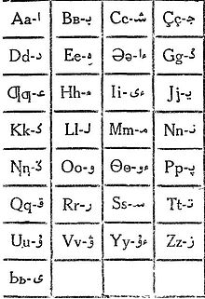
Однако скоро политика языкового строительства менялась. Коренизация создала много трудностей, и нередко она оказывалась лишь формальной. В 1930-ых годах перестали ждать мировую революцию. В то же время позиция русского языка усилилась, так как он рассматривался подходящим языком для межнационального общениия в СССР. Также борьба с «буржуазным национализмом» повысила его статус. К концу 1930-ых годов произошел поворот в языковой политике, и первым явным знаком ее изменения являлось постановление Президиума ЦИК СССР от 1 июня 1935- ого г. о переводе на кириллицу письменностей для языков народов Севера.
Казахский латинизированный алфавит из букваря 1931 г. и его соответствие с арабским алфавитом.

A a | B ʙ | C c | Ç ç | D d | E e | Ə ə | G g | Ƣ ƣ
H h | I i | J j | K k | L l | M m | N n | Ꞑꞑ | O o
Ɵ ɵ | P p | Q q | R r | S s | T t | U u | V v | Y y
Z z | Ь ь

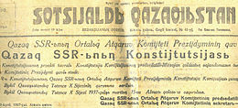

Газета «Sotsijaldь Qazaƣьstan» («Социалистический Казахстан») за 1937 год (спецвыпуск о Конституции Казахской ССР)
Данная версия алфавита официально использовалась с 1929 по 1938 год.Ниже приводится последняя версия 1938 года.
Версия 1938 года
A a | B ʙ | V v | G g | D d | E e | Ç ç | Z z | I i
J j | K k | L l | M m | N n | O o | P p | R r | S s
T t | U u | F f | X x | Ƣ ƣ | Q q | C c | Ə ə | H h
Ꞑꞑ | Ɵ ɵ | Ū ū | Y y | Ь ь

Были введены три новые буквы и изменены значения существовавших, что повлекли за собой существенные изменения орфографии. Для передачи заимствованных слов добавились Ff и Xx, последняя стала обозначать звук /Х/ как в кириллице, а Hh латинский стал обозначать звонкий придыхательный /Һ/ как в кириллице. Буква Uu была заменена на Ūū, а прежняя Uu стала обозначать псевдодифтонги IV и ЬV в прежней версии, а также неслоговую V (/Ў/) и русскую У из заимствований. Через V стали передавать русскую В из заимствований. Буква Ii латинская, соответственно, стала обозначать псевдодифтонги IJ и ЬJ в прежней версии, а также неслоговую /Й/ и русскую И из заимствований. Буква Jj перестала обозначать йот и заменила прежнюю Ii.
В букваре, изданном в 1938 году, изменился порядок букв в алфавите, он стал похожим на порядок в русском алфавите.
Из-за отсутствия нововедённых букв в шрифтовом наборе в нецентральной печати нередко использовались графически схожие буквы-суррогаты, например, вместо Çç набиралась Cc с запятой под нею (C̦c̦), вместо Ūū использовалась Ŭŭ из латинского набора или даже Йй из кириллицы и т. п. Причём, на одной странице газеты могли встретиться штатные буквы вместе с суррогатами, в зависимости от шрифта или кегля. Версия 1938 года применялась всего два года, когда была заменена кириллицей в 1940 году.
В конце 1940 г. был принят Закон «О переводе казахской письменности с латинизированного на новый алфавит на основе русской графики» .
Сегодня казахский алфавит состоит из 42 букв, из которых девять являются дополнительными буквами по сравнению с русской графикой.
Снова вопрос об алфавитах в бывших советских республиках стал актуален в последние годы СССР и сразу после независимости. В новых мусульманских странах началась бурная дискуссия о том, стоит ли графику менять. На практике, вариантов было три (хотя в Казахстане обсуждали даже переход на древнетюркские руны): переход на латиницу, на арабское письмо или остаться на кириллице. Выбор алфавита связан с тем, на что общество ориентируется: если оно стремится к сближению с исламским миром, то арабица могла бы стать реальной альтернативой. Вестернизация и ориентация на Турцию говорят в пользу латиницы, а сохранение тесных отношениях с Россией ведет к кириллице. Общая характеристика и грубое разделение в дискуссии состояло в том, что русские и русскоязычные были против перехода, но национальные элиты поддерживали идею, обосновывая свою позицию тем, что новый алфавит помогал бы создать новую идентичность, отдалиться от русского языка и от культуры, навязанной при СССР.
В Казахстане, закон о языках от 1989-ого г. Не замечает алфавита, и до сих пор политического решения о переходе не принимали. Тем не менее, Казахстан участвовал в собраниях в Турции в 1992-ом и 1993-ем гг. В них участвовали министры культуры Азербайджана, Узбекистана, Киргизстана, Турции и того же Казахстана. На собрании 1993-его г. была принята резолюция, которая побуждала правительства всех пяти тюркских стран официально переходить на латиницу.
Руководство Казахстана, однако, до последнего времени замалчивало свою позицию к вопросу о переходе на латиницу. Но, в октябре в 2006-ом году президент Н. А. Назарбаев поручил специалистам изучить опыт перехода на латинский алфавит в Турции, Узбекистане, Азербайджане, Туркменистане и других странах. После этого комитет науки Министерства образования и науки рекомендовал постепенно, в течение 12-15 лет, переходить на латинскую графику, используя в основном узбекский опыт.
Турция полностью перешла на латинский алфавит за один год. До того как прийти к единому мнению о необходимости перехода, у них были и споры, и дискуссии, шел широкий процесс обсуждения, общественного освещения этой проблемы. Но сам официальный переход произошел в течение года. Это случилось благодаря тому, что Мустафа Кемаль Ататюрк подключил к этому весь административный ресурс правящей, культурной и даже религиозной элиты страны.
В Узбекистане по сравнению с Азербайджаном этот процесс проходил сложно. Там при выборе алфавита не учли мнения лингвистов. Возможно, именно из-за этого возникли проблемы и пришлось несколько раз реформировать алфавит. Они не хотели брать надграфемные, подграфемныедиактичитеские знаки и предпочитали графику, которая была бы удобна для раскладки клавиатуры. То есть если потенциал латиницы был недостаточен для передачи каких-то специфических узбекских звуков, они предпочитали эти звуки передавать через сочетание двух графем. Но эти две графемы в одном случае могут читаться как один звук, в другом – как совершенно разные два звука. Это привело к множеству проблем. Говорят, представители старшего поколения в Узбекистане в неофициальном общении до сих пор пользуются кириллицей, а не латиницей.
Самый удачный опыт перехода на латиницу из всех тюркоязычных стран – в Азербайджане. У них серьезных проблем не возникало. Конечно, были трудности, касавшиеся в основном перевода литературы, культурного наследия, которое было написано кириллицей, но я думаю, эти проблемы возникли как раз потому, что в то время не было развитых компьютерных программ, перекодировщиков, которых сейчас огромное количество. Однако не следует считать, что безболезненный перевод письма на латиницу в Азербайджане результат только лишь правильной организации процесса. Отнюдь не так. Положительный опыт Азербайджана – это результат еще и внешних факторов – культурное соседство и влияние Турции, которая уже имела многолетний опыт письма на латинице; моноязыковая ситуация, т.е. знание всеми жителями государственного языка на уровне выше среднего; элитное положение азербайджанского языка, с обретением независимости социально-культурные и политические процессы привели к укреплению роли государственного языка, поддержке его имиджа политической и интеллектуальной элитой страны.
Казахский алфавит на латинской графике — утверждён 26 октября 2017 года указом президента Казахстана. 9 октября 2017 года был представлен проект перехода казахского алфавита на латиницу. Грамматологические принципы алфавита подобны современным каракалпакской и узбекской латиницам. 26 октября 2017 года этот алфавит был официально утверждён. Переход на новый алфавит планируется осуществить в 2017—2025 годах.
A a | Aʼaʼ | B b | D d | E e | F f | G g | Gʼgʼ | H h
I i | Iʼiʼ | J j | K k | L l | M m | N n | Nʼnʼ | O o
Oʼoʼ | P p | Q q | R r | S s | Sʼsʼ | Cʼcʼ | T t | U u
Uʼuʼ | V v | Y y | Yʼyʼ | Z z

Основной принцип данного алфавита — прямое соотношение латинских букв соответствующим буквам в кириллице, а где нет прямого эквивалента буквы в латинице — добавление сочетаний буквы с типографского апострофом (ʼ). Всего — 32 буквы (сочетание буквы с апострофом принимается за букву). Из 26 стандартных латинских букв используются 24 (буквы W и X — исключены), плюс апостроф. Латинская буква C встречается только в сочетании с апострофом Cʼ (обозначает Ч). Латинские буквы E, H и Iʼ заменяют по две буквы кириллицы, Е и Э, Х и Һ, И и Й, соответственно. Буква Nʼ заменяет не только букву Ң, но и сочетание НГ (так в Указе).

Неопределённости орфографии
- Слова с буквосочетаниями НГ: енгізу (вводить), дүкенге (в магазин), должны записываться в новой графике как enʼizyʼ, duʼkenʼe. Последнее не только повлияет на произношение, но и существенным образом исказит грамматику.
- В алфавите отсутствуют латинские соответствия для Ё, Ц, Щ, Ъ, Ь, Ю, Я, что оставляет неопределённость для правописания таких слов как съезд(если исходить из звукового строя данного слова, то siʼez) и т. п.
- Для трёх слов на Щ (ащы — горький, несъедобный; тұщы — несолёный; кеще — тупой, бестолковый) прямая транслитерация в asʼsʼy, tusʼsʼy, kesʼsʼe нарушает фонологический запрет на удвоенные согласные и потребует либо восстановление этимологической орфографии (assʼy: от ас — еда, пища; tuzsʼy: от тұз — соль, kezsʼe: от кез — прорезь для тетивы на пятке стрелы, без неё стрела бесполезна, ею не выстрелить), либо единообразное написание, например, с ssʼ (assʼy, tussʼy, kessʼe).

Характерные ошибки
- Замена типографского апострофа на машинописный апостроф U+0027 APOSTROPHE. Пример: Уикипедия → Y'i'ki'pedi'a вместо Yʼiʼkiʼpediʼa.
- Замена типографского апострофа на машинописный обратный апостроф U+0060 GRAVE ACCENT, он же гравис (знак побочного ударения). Пример: Щучинск → S`c`y`c`i`nsk вместо Sʼcʼyʼcʼiʼnsk, что приводит к сильным визуальным разрывам в слове.
- Постановка излишних апострофов и их пропуск там, где они необходимы.
- Несмотря на фонологический запрет на удвоение фонемы /Й/, имя Әлия нередко пытаются писать как Aʼliʼiʼaʼ, вместо Aʼliʼaʼ.

Арабская графика
Казахский алфавит на арабской графике — содержит 29 букв и один знак (ٴ ) — «хамза» (в Unicode U+0674 HIGH HAMZA), который ставится перед началом слова (справа) как маркер о наличии «мягких» (узких) гласных во всём слове (явление сингармонизма в тюркских языках), кроме слов, содержащих звук /Е/, который сам по себе «мягкий» или звуки /Г/ и /К/, которые всегда сочетаются только с «мягкими» гласными. Начертания на основе арабского алфавита персидского стиля. Направление письма справа налево.
Начал использоваться на территории Казахстана для записи тюркских текстов с X века при Караханидах.
Долгое время оставался консонантным, то есть обозначающим только согласные звуки. Реформирован в 1924 году с целью правильной передачи гласных с учётом казахской фонетики. Проект разработан АхметомБайтурсыновым и был им назван «Төте жазу» — ясное письмо (также называют «Жаңа емле» — «новая орфография»). В 1929 году заменён латиницей яналиф.
В настоящее время применяется казахами, живущими в Китае, Пакистане, Афганистане, Иране и других странах Ближнего Востока, использующих арабскую графику.
Перевод алфавита казахского языка с кириллицы на латинскую графику

12 апреля 2017 года президент Республики Казахстан Нурсултан Назарбаев определил, что к концу 2017 года в тесном взаимодействии с учёными и всеми представителями общественности необходимо принять единый стандарт нового казахского алфавита и графики, таким образом инициировал активную фазу отказа от кириллицы и перехода к использованию латиницы.
В ряде публикаций в СМИ и интернет - ресурсах отмечались следующие недостатки утверждённого алфавита:
- Не выдерживается принцип, характерный для современных алфавитов: «одна фонема — одна графема и наоборот», или говоря проще, одному звуку должна соответствовать одна буква и одной букве — один звук.
- Заметное удлинение текста по сравнению с кириллицей или латинским алфавитом с диакритическими знаками, что приведёт к повышенному расходу бумаги для печатных копий, повышенному расходу ёмкости электронных носителей, увеличению времени обработки данных, уменьшению эффективной скорости передачи данных по линиям телекоммуникаций и в целом, даст кумулятивный эффект повышению издержек в экономике.
- Избыточное использование апострофов затрудняет набор текста и его чтение. Для купирования проблемы предлагается, с учётом закона сингармонизма, ставить апострофы только при первой же встреченной гласной переднего ряда Aʼ, Oʼ, Uʼ, исключив их вообще из слов, где встречаются буквы E, I, G, K, поскольку они служат необходимым и достаточным маркером слова с гласными переднего ряда. Однако, при этом остаётся неразрешимая проблема с буквами Gʼ, Iʼ, Nʼ, Sʼ, Cʼ, Yʼ, откуда убрать апострофы не удастся.
- Нестандартная позиция буквы Cʼ в алфавитном порядке, либо приведёт к нарушению порядка сортировки (элементы с буквой Cʼ будут располагаться между буквами B и D), либо к необходимости доработки всего программного обеспечения сортировки, что недостижимо.

Глава 3. Общие и различные черты между латиницей и кириллицей

Для начала нужно посмотреть, что представляет из себя тот и иной алфавит:

Латинский
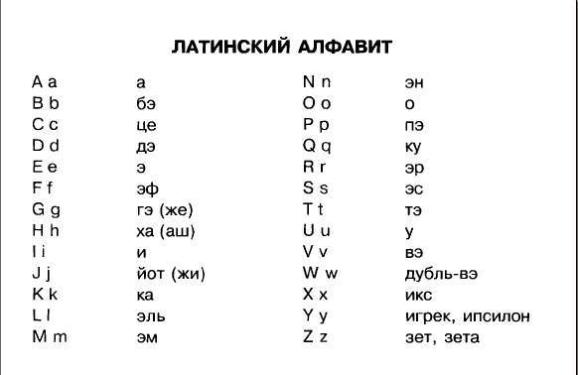

Кириллица
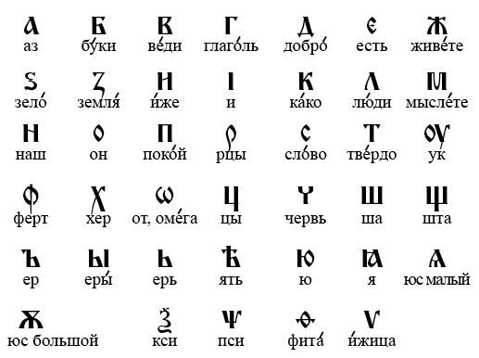
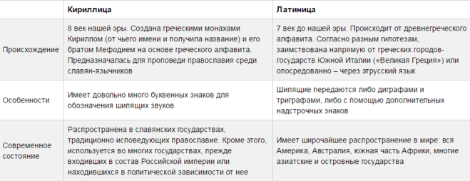

Сопоставительная таблица кириллицы и латиницы

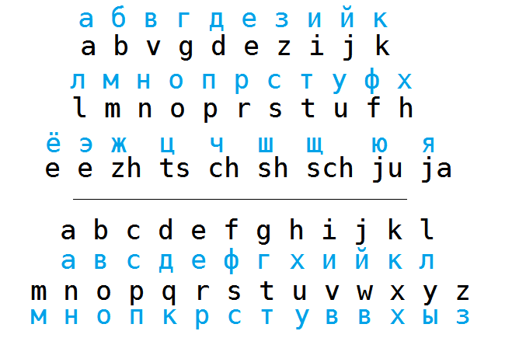
Если смотреть в общем, то алфавиты похожи. Написание многих букв совпадает. В них даже содержатся абсолютно одинаковые буквы: А, В, Е, К, М, Н, О, Р, С, Т, У, Х
В кириллице букв больше, а следовательно можно точнее передать звук. За счет таких букв, как «Ш» или «Щ», к примеру, передается звук, который на латинице записывается с помощью двух-трех-четырех символов.
Отдельно стоит сказать и про буквы «С» и «К», которые в нашем письме строго разграничиваются по звучанию. А в языках латинской группы их транскрипция зависит от впереди идущего гласного.
Ну и самое главное, чем отличается латиница от кириллицы – это то, что каждому звуку соответствует его буква . Но любой лингвист вам точно скажет, что кириллица – это куда более богатая и удобная азбука за счет того, что ее символы передают больший спектр звуков. Поэтому кириллица более практичная и гибкая, каждая буква имеет свой собственный звук. Сочетание букв в слове не влияет на их звучание, удвоения согласных произносятся четко, отсутствуют немые гласные и немые слоги.

Первоначальная версия латиницы 2017 года
11 сентября 2017 года был представлен проект нового алфавит на латинице. Проект алфавита насчитывал 25 букв и 8 диаграфов: Aa, Aeae, Bb, Cc, Chch, Dd, Ee, Ff, Gg, Ghgh, Hh, Ii, Jj, Kk, Ll, Mm, Nn, Ngng, Oo, Oeoe, Pp, Qq, Rr, Ss, Shsh, Tt, Uu, Ueue, Vv, Ww, Yy, Zz, Zhzh.
26 октября 2017 года Нурсултан Назарбаев подписал указ № 569 «О переводе алфавита казахского языка с кириллицы на латинскую графику». В приложении к данному указу приведён окончательно утверждённый вариант латинской графики казахского языка.
Согласно указу не только был утверждён алфавит казахского языка, основанный на латинской графике, но также правительству Республики Казахстан было поручено образовать Национальную комиссию по переводу алфавита казахского языка на латинскую графику для того, чтобы обеспечить поэтапный перевод алфавита казахского языка на латинскую графику до 2025 года. К 2022 году начнётся преподавание на латинице в школах с первого класса.

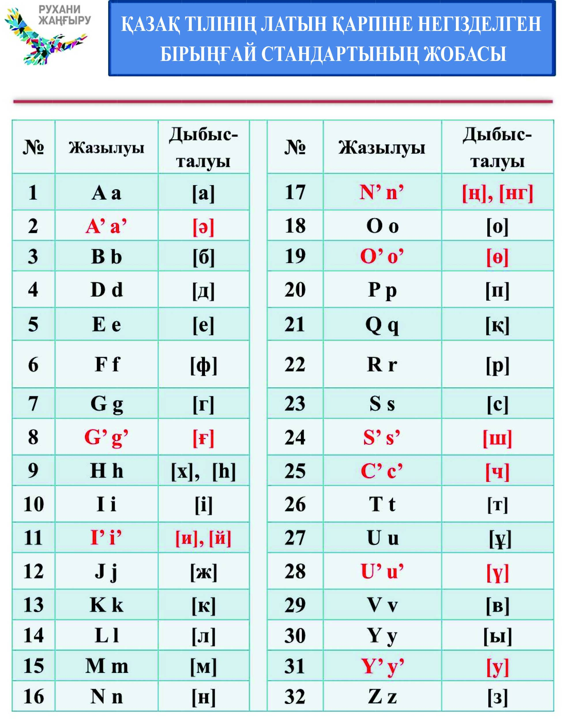

В зависимости от наличия фонетических изменений в казахских топонимах, адаптированных русским языком, можно выделить три группы:
- Первая группа включает топонимы, адаптированные без изменений звукового облика. В эту группу входят топонимы, которые не содержат специфических звуков и поэтому не представляют трудностей для русскоговорящего при произношении и передаче на письме, то есть это казахские географические названия, структура и состав которых позволяет речевому аппарату русскоязычного человека легко воспроизводить их. Например, Атырау, Арал, Абай, Атбасар и т. д.
- Вторая группа включает топонимы, претерпевшие в процессе адаптации трансформацию фонетического облика. Эта группа представлена названиями, которые содержат в своем составе свойственные только казахскому языку звуки, что обусловливает такой фонетический процесс, как субституция звуков и соответственно их письменная фиксация теми графемами, которые имеются в арсенале русского языка. Например, Каскелен (Қаскелен), Алга (Алға), Шугыла (Шұғыла), Чаганак (Шығанақ), Ачисай (Ащысай), Мангистау(Манғыстау), Алтынчаганак (Алтыншығанак) и т. д.
- Третья группа представляет топонимы, которые подверглись значительным изменениям, тем самым, в искаженной форме функционировали / функционируют в русском языке. Например, Курюк (Құрық), Чердояк (Шірікаяқ), Челкар (Шалқар), Буконь (Бөкен), Икаша (Екіаша), Бурли (Бөрілі) и т. д.

В ходе исследовательской работы я сравнила тексты, напечатаные на кириллице и латинице.

Меңің туып-өскен жерім – Қазақстан. Қазақстан Еуразия құрлығындағы ең үлкен мемлекеттердің бірі . Еліміздің жер көлемі кең, ұлан - байтақ . Қазақстанның кең даласы мен биік тауларын ,орманы мен көлдерін көрген адам оны еш уақытта ұмыта алмайды . Біз жер шарының осындай сұлу, бай өлкесіне тұрамыз. Ол біздің қасиетті Отанымыз . Қазақ жерін «Шығыс пен Батысты жалғастыратын алтын көпір» дейді. Осы жерден Ұлы Жібек жолы өткен . Жас мемлекетіміздің даму қарқыны зор . Мұнда әлем елдерімен бейбіт өмір сүрүге, ғылым мен мәдениет саласын дамытуға жағай жасалған . Мен Қазақстанда тұратынымды мақтан етемін . Тұған Отанымды халқымды, құрмет тұтамын. | Men'іn' ty'yp - o'sken jerіm – Qazaqstan. Qazaqstan Ey'razi'i'a qurlyg'yndag'y en' u'lken memleketterdіn' bіrі . Elіmіzdіn' jer ko'lemі ken', ulan - bai'taq . Qazaqstannyn' ken' dalasy men bi'іk tay'laryn ,ormany men ko'lderіn ko'rgen adam ony es' y'aqytta umyta almai'dy . Bіz jer s'arynyn' osyndai' suly', bai' o'lkesіne turamyz. Ol bіzdіn' qasi'ettі Otanymyz . Qazaq jerіn «S'yg'ys pen Batysty jalg'astyratyn altyn ko'pіr» dei'dі. Osy jerden Uly Jіbek joly o'tken . Jas memleketіmіzdіn' damy' qarqyny zor . Munda a'lem elderіmen bei'bіt o'mіr su'ru'ge, g'ylym men ma'deni'et salasyn damyty'g'a jag'ai' jasalg'an . Men Qazaqstanda turatynymdy maqtan etemіn . Tug'an Otanymdy halqymdy, qurmet tutamyn.

Сопоставляя эти два текста я пришла к выводу, что в казахском языке звуков больше, чем букв в латинском алфавите. Провести однозначную параллель между звуками и буквами нельзя, ведь латиница появилась как письменность для романских языков, а казахский относится к тюркским, имеет иную фонетическую структуру. Предложенный алфавит решает все проблемы с нагромождением диакритики двух предыдущих вариантов. Сделан очень простой ход — чтобы обозначить недостающие буквы, к существующим добавлен апостроф (знак в виде запятой (’).справа, а также введены диграфы (последовательность из двух или более символов, интерпретируемая компилятором как один или более символов), т.е. буквенные сочетания. Ш превращается в sh, ғ в gh. Благодаря тому, что алфавит содержит исключительно символы стандартной латиницы, обеспечена его полная компьютерная поддержка даже на очень старом оборудовании.
Однако, не все так хорошо. С такой латиницей увеличивается объем текста, замедляется скорость его набора, снижается удобство восприятия. Апострофы визуально разрывают слова и полотно текста. С технической стороны слово с апострофом не является целостным. Как пример, Узбекистан, который с 1995 года использует похожий на ABCnet алфавит. До недавних времен в Google нельзя было полноценно искать узбекские тексты — поисковик считал апостроф разрывом слов.
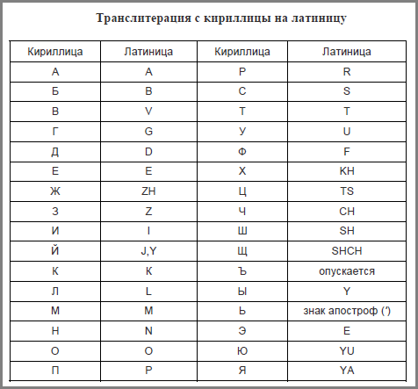

Над латинским обозначением некоторых звуков можно не размышлять — нет многозначностей. Они будут совпадать с их обозначением в МФА — Международным фонетическим алфавитом. Например, [m] — m, [p] — p. Чтобы избежать диграфов и диакритики, постараемся подобрать удобные символы, которые уже существуют в стандартах латинской графики.
Для звука, обозначавшегося в кириллице как ң, возьмем латинскую букву ŋ. Помимо того, что это цельная графема, во многих языках и даже в фонетическом алфавите она обозначает ровно тот же звук, что и в казахском языке. А это уже дополнительный плюс для восприятия текста, особенно иноязычными. Для замены кириллической ш — буква латиницы c. 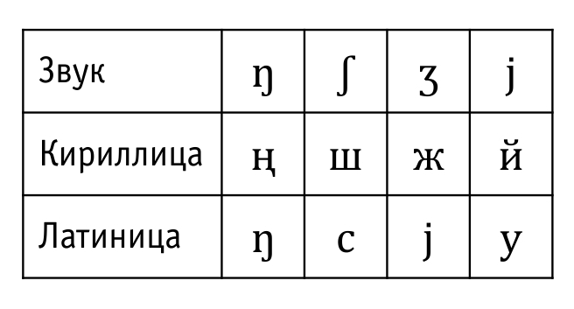 Незамысловатый и элегантный ход. Зачем придумывать «хвостики» и «птички» над буквой s, когда можно просто задействовать неиспользуемый символ. Это идея не нова — именно так обозначался звук ш в Яналифе. Казахская фонетика подчиняется закону сингармонизма. В слове, исключая некоторые заимствования, могут быть только гласные либо переднего ряда, либо заднего, так называемые «твердые» и «мягкие». В твердом слове бывают звуки қ и ғ, а в мягком — к и г. Такие звуки называются аллофонами (реализация фонемы, её вариант, обусловленный конкретным фонетическим окружением.), то есть фактически одинаковы, но их произношение различается в зависимости от соседних звуков слова. Зачем создавать избыточные буквы? Убираем q, аллофоны қ и к будут обозначаться одной буквой k. Также и с парой ғ-г, их заменит одна латинская g. Некоторые считают, что из-за подобного решения звуки однажды сольются в один, и исчезнут в речи қ и ғ. Такое мнение не имеет под собой реальных оснований — от простой замены алфавита звуки не исчезают.
В Кыргызстане в 40-е годы прошлого века, как и в Казахстане, была принята кириллица. Особенностью письменности являлось отсутствие отдельных букв для звуков қ и ғ. Прошло уже более 70 лет, но эти звуки, отсутствующие в письме, в речи кыргызов никуда не исчезли. Еще один пример аллофонов — звуки л и ль. Хоть эти звуки и обозначаются одной буквой л, но никому не приходит в голову их перепутать при произношении: қол [қол] — кел [кель]. Много языков можно привести в пример: английский и французский, где написание сильно отличается от произношения, арабский, в котором сохранились гласные, полностью отсутствующие на письме. Против объединения букв выступают так называемые «адепты секты Q». Некоторым людям настолько понравилась однажды выдвинутая идея использования буквы q вместо қ, что они в срочном порядке бросились все переименовывать, зачастую без практической необходимости, в угоду популистам. Подобные действия породили множество скепсиса, иронии и сарказма в социальных сетях. Во всем нужен разумный расчет. Совсем без диакритики не обойтись. Для обозначения недостающих гласных в алфавите используем проверенные решения — умляуты ( диакритический знак, указывающий на фонетическое явление умлаута гласных звуков. Обычно изображается в виде двух точек над буквой, в готическом шрифте мог выглядеть и как маленькая надстрочная буква e. Ää, Öö и Üü (называемых «A-умляут», «O-умляут» и «U-умляут», соответственно) . Во многих языках эти знаки означают «смягченную» версию гласного звука, будет плюсом.
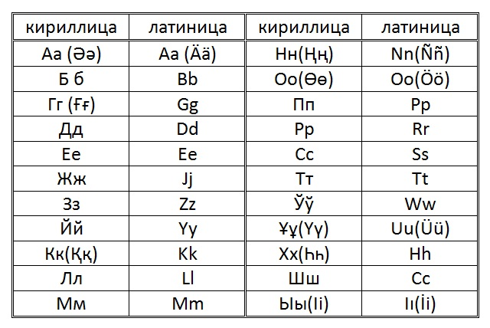
Обозначение гласных звуков
В современном казахском языке много заимствований, есть арабские, персидские, русские. Многие термины уже сложно представить, используя только классическую казахскую фонетику. Интернациональные термины, топонимы содержат отсутствующие в казахской фонетике звуки. Например, Франция. По стандартам кириллизации казахского языка все подобные слова брались из русского как есть, в той же самой буквенной форме, с чуждыми языку звуками. Обратимся к докириллическим временам. В латинице будет достаточно развернуть дифтонги ( буквально «с двумя звуками» или «с двумя тонами») — звуки, артикуляция которых подразумевает переход от одного гласного звукотипа к другому.), т.е. их в одну-две отдельные буквы.

Сиыр — sıyır, ине — iyne, иелік — iyelik, интернет — internet
Ру — ruw, ауа — аwa, құйысу — kuyısıw, күйісу — küyisiw

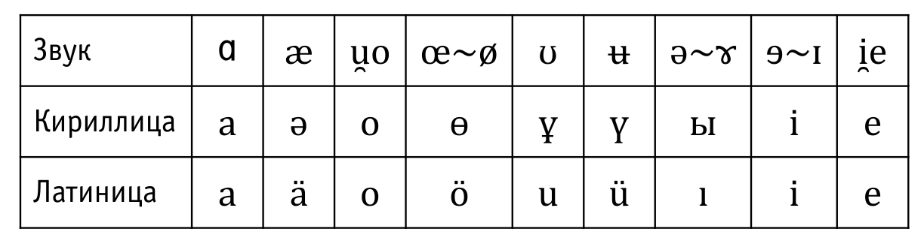

В заключение своих исследований я пришла к выводу, что есть общие и различные черты между кириллицей и латиницей в звучании и написании, А ТАКЖЕ ПОЛОЖИТЕЛЬНЫЕ И ОТРИЦАТЕЛЬНЫЕ СТОРОНЫ ЛАТИНИЦЫ.

Положительные стороны  (по мнению составителей) | Отрицательные стороны  (на наш взгляд)
Предложенный алфавит решает все проблемы с нагромождением, т.е. «краткость алфавита». Сделан очень простой ход — чтобы обозначить недостающие буквы, к существующим добавлен апостроф (знак в виде запятой (’).справа, а также введены диграфы (последовательность из двух или более символов, интерпретируемая компилятором как один или более символов), т.е. буквенные сочетания. Ш превращается в sh, ғ в gh. | Апострофы визуально разрывают слова и полотно текста. С технической стороны слово с апострофом не является целостным, что тяжело для визуального восприятия.  Избыточное использование апострофов затрудняет набор текста и его чтение. Для купирования проблемы предлагается, с учётом закона сингармонизма, ставить апострофы только при первой же встреченной гласной переднего ряда Aʼ, Oʼ, Uʼ, исключив их вообще из слов, где встречаются буквы E, I, G, K, поскольку они служат необходимым и достаточным маркером слова с гласными переднего ряда. Однако, при этом остаётся неразрешимая проблема с буквами Gʼ, Iʼ, Nʼ, Sʼ, Cʼ, Yʼ, откуда убрать апострофы не удастся.
Над латинским обозначением некоторых звуков можно не размышлять — нет многозначностей. | С такой латиницей увеличивается объем текста, замедляется скорость его набора, снижается удобство восприятия.
Для звука, обозначавшегося в кириллице как ң, возьмем латинскую букву ŋ. Помимо того, что это цельная графема, во многих языках и даже в фонетическом алфавите она обозначает ровно тот же звук, что и в казахском языке. А это уже дополнительный плюс для восприятия текста, особенно иноязычными. | Не выдерживается принцип, характерный для современных алфавитов: «одна фонема — одна графема и наоборот», или говоря проще, одному звуку должна соответствовать одна буква и одной букве — один звук.
Казахская фонетика подчиняется закону сингармонизма. В твердом слове бывают звуки қ и ғ, а в мягком — к и г. Такие звуки называются аллофонами ,то есть фактически одинаковы, но их произношение различается в зависимости от соседних звуков слова. Зачем создавать избыточные буквы? Убираем q, аллофоны қ и к будут обозначаться одной буквой k. Также и с парой ғ-г, их заменит одна латинская g. | Разное звучание одной и той же буквы.
Для замены кириллической ш — буква латиницы c. Незамысловатый и элегантный ход. Зачем придумывать «хвостики» и «птички» над буквой s, когда можно просто задействовать неиспользуемый символ. | В латинице будет достаточно развернуть дифтонги ( буквально «с двумя звуками» или «с двумя тонами») — звуки, артикуляция которых подразумевает переход от одного гласного звукотипа к другому.), т.е. их в одну-две отдельные буквы.  Сиыр — sıyır, ине — iyne, иелік — iyelik, интернет — internet
Еще один пример аллофонов — звуки л и ль. Хоть эти звуки и обозначаются. Для обозначения недостающих гласных в алфавите используем проверенные решения — умляуты . Обычно изображается в виде двух точек над буквой, Ää, Öö и Üü (называемых «A-умляут», «O-умляут» и «U-умляут», соответственно) . Во многих языках эти знаки означают «смягченную» версию гласного звука, будет плюсом. | Нестандартная позиция буквы Cʼ в алфавитном порядке, либо приведёт к нарушению порядка сортировки (элементы с буквой Cʼ будут располагаться между буквами B и D), либо к необходимости доработки всего программного обеспечения сортировки, что недостижимо.

Заключение

Латинизация казахского языка — постоянный предмет спора среди лингвистов, ведь единого варианта не существует. Проблема в том, что в казахском языке звуков больше, чем букв в латинском алфавите. Провести однозначную параллель между звуками и буквами нельзя, ведь латиница появилась как письменность для романских языков, а казахский относится к тюркским, имеет иную фонетическую структуру.
На кириллице основан алфавит русского языка, который является основным для русских и многих других народов, населяющих Евразию, его также по прежнему используют народы бывших союзных республик, входивших ранее в СССР. Кроме того, в настоящее время на кириллице основано как большинство алфавитов народов России, так и алфавиты бывших союзных республик СССР - ныне независимых государств (Беларусь, Казахстан, Таджикистан), а также и некоторые другие алфавиты, такие как македонский, сербский и болгарский. На земном шаре основной письменностью является латиница (по числу используемых её языков, стран и народов) - на ней основаны алфавиты большинства европейских стран, которые в свою очередь также являются наиболее распространёнными .
В заключение своих исследований я пришла к выводу, что есть общие и различные черты между кириллицей и латиницей в звучании и написании.
Сравнивая кириллицу и латинский алфавит, увидела:
- разные начертания букв и их месторасположение;
- разное количество букв;
- обнаружила буквы-дублеты.
Изучив историю появления, развития и особенности алфавитов мировых языков можно сделать вывод, что возможности письма не ограничены ни временем, ни расстоянием. Но искусством письма люди владели не всегда. Это искусство развивалось долго, на протяжении многих тысячелетий.

Таким образом, мы пришли к выводу, что существуют недостатки, такие как:
- в казахском языке звуков больше, чем букв в латинском алфавите. Провести однозначную параллель между звуками и буквами нельзя, ведь латиница появилась как письменность для романских языков, а казахский относится к тюркским, имеет иную фонетическую структуру;
- наличие диграфов;
- двойное произношение одной и той же буквы;
- увеличивается объем текста;
- замедляется скорость его набора;
- снижается удобство восприятия;
- апострофы визуально разрывают слова и полотно текста (с технической стороны слово с апострофом не является целостным).

Также есть преимущества данного перехода:
- краткость алфавита;
- наличие дифтонгов;
- отсутствие топонимов;
- над латинским обозначением некоторых звуков можно не размышлять — нет многозначностей.

Таким образом, двуязычие (и многоязычие) все шире распространяется в современном мире. При этом совместное функционирование разных языков в одном социуме характеризуется противоречивыми тенденциями. С одной стороны, возрастает объем коммуникации на каждом языке, расширяются их социальные функции. С другой стороны, идет процесс, аналогичный стилистической дифференциации языка в одноязычной ситуации: языки дифференцируются в функциональном отношении. Такая координированность языков, отношения взаимной функциональной дополнительности в рамках социума способствуют превращению двуязычия в единую функциональную систему, что обусловливает целесообразность и поэтому устойчивость двуязычных ситуаций.

Список литературы

- Беликов В.И. Социолингвистика. - М.: Изд-во РГУ, 2001.
- Будагов Р.А. Язык и культура. - М.: Добросвет, 2002.
- Зиндер Л.Р. Из истории письма. - Л., 1988.
- Кожемякина В.А., Колесник Н.Г., Крючкова Т.Б. Словарь социолингвистических терминов. ИЯРАН, 2006. - С. 312.
- Мечковская Н.Б. Социальная лингвистика. Аспект-пресс, 2000.
- Панов Е.Н. Знаки. Символы. Языки. - М.: 2000.
- Панов М. В. Энциклопедический словарь юного филолога. - М.: Педагогика. 1990.
- Потапов В.В. Краткий лингвистический справочник. Языки и письменность. - М.: 1997.
- Стеблин-Каменский М. И. Спорное в языкознании. - Л.1974. — С. 142.
- Степанов Г. В. Типология языковых состояний и ситуаций в странах романской речи. - М.:1976. — С. 224.
- Трубецкой Н. С. Вавилонская башня и смешение языков // Известия АН СССР. Серия литературы и языка. -1990. - № 2. -С. 152 — 160.
- Книга Уханова Е. В. «У истоков славянской письменности»
- Книга Люблинская А. Д. «Латинская палеография.»

Интернет-ресурсы:
- http://slovarfilologa.ru/
- http://mejturniry.ucoz.ru/publ/raznoe/sovremennye_pismennosti_i_alfavity
- http://www.ukoha.ru/article/articles/hipicmen/poavlenie_alfavitov.htm

Википедия

